Thème 1 : Le XVIIIème s, expansions, Lumières et révolutions ( 12 h)

H 2.L’Europe des Lumières (4 h)

Comment les idées nouvelles des Lumières se diffusent-elles en Europe au XVIIIème s?

INTRODUCTION (oral)
C 1 et C 2. Se repérer dans le temps et dans l’espace

1/ Doc 5 p 37 : Quel est le principal régime politique en Europe au XVIIIème s ?
2/ Doc 5 p 37 : Citez les deux autres régimes politiques en donnant un exemple de pays à chaque fois.
3/ Doc 1 p 36 : Repérez sur le tableau les principaux symboles du pouvoir du roi : sceptre, couronne, main de justice, épée.
4/ Docs 2 et 3 p 36 : Quels éléments montrent que le pouvoir du roi de France est absolu ?
5/ Doc 4 p 36 : Quels sont les deux ordres privilégiés en France au XVIIIème s ?

Problématisation :

1/ Une Europe qui semble « figée » politiquement et socialement

2/ Mais en fait, le XVIIIème s est un siècle de transformations très profondes des sociétés européennes : le 1er chapitre nous a montré que la connaissance et l’ouverture sur le monde se sont accrues grâce aux voyages de savants organisés par les grands Etats Européens (cf Bougainville/ J.Cook par ex).
De plus, les découvertes scientifiques se multiplient et les scientifiques mettent au point des méthodes rigoureuses fondées sur l’observation et l’expérience. (cf Lavoisier)

Comment les idées nouvelles des Lumières se diffusent-elles en Europe au XVIIIème s?

Etude de cas : Voltaire, philosophe des Lumières.

Compétences travaillées :
C 5. Analyser et comprendre un document/ C 3.Raisonner et justifier.

A/ La remise en cause de l’absolutisme.

1/ Doc 2 p38 : A quel ordre appartient Voltaire ? Qui sont les « Grands » dont il se moque ?
……………………………………………………………………………………………………………….
2/ Doc 2 p 38 : Pourquoi doit-il s’exiler en Angleterre entre 1726 et 1729 ?....................................
……………………………………………………………………………………………………………….
3/ doc 3 p 38 : Par qui les citoyens anglais sont-ils représentés ? ……………………………...
…………………………………………………………………………………………………………..
Quelles sont les différentes libertés en Angleterre selon Voltaire ?...............................................
......................................................................................................................................................................................................................................................................................................................................................................................................................................................................
Y a-t-il les mêmes libertés en France d’après Voltaire ? Justifiez avec un passage du texte
.......................................................................................................................................................................................................................................................................................................................
4/ Doc 5 p 39 : Dans ce texte, quelle critique Voltaire fait-il de l’organisation de la société ?
........................................................................................................................................................................................................................................................................................................................
5/ doc 4 p 39 : De quoi est accusé calas ? A quoi est-il condamné ?................................................
........................................................................................................................................................................................................................................................................................................................
Au nom de quel principe Voltaire intervient-il ?.................................................................................
............................................................................................................................................................
- Extrait de l’émission Concordance des temps, de Jean-Noël JEANNENEY (France Culture)
Sur la scène du crime : expertise et médecine légale (diffusion du 27 novembre 2010) 35’50
Invité: MICHEL PORRET, professeur ordinaire, directeur du Département d'histoire générale à l'université de Genève.
Quel est le rôle du médecin Antoine LOUIS dans l’affaire Calas ?
Qu’est-ce qu’un scientifique des Lumières ?

6/ Synthèse : Que critique Voltaire dans le fonctionnement politique, judiciaire et social de son époque ?
........................................................................................................................................................................................................................................................................................................................
........................................................................................................................................................................................................................................................................................................................
https://www.youtube.com/watch?v=x5dK5VKaYDk

B/ La diffusion des idées de Voltaire.

7/ Docs 2 et 6 p 38/39 : Montrez que Voltaire a diffusé ses idées à l’échelle européenne. Par qui a-t-il été aidé ?................................................................................................................................
8/ Dos 1 à 6 p 38/39 : Quels moyens utilise t-il pour faire passer et défendre ses idées en France et en Europe?.....................................................................................................................................
............................................................................................................................................................
........................................................................................................................................................................................................................................................................................................................
Mise en perspective 1: Voltaire est un philosophe français qui a développé des idées remettant en cause la monarchie absolue et la société d’ordres.
Quelles sont les autres philosophes des Lumières ? Partagent-ils les mêmes idées ?

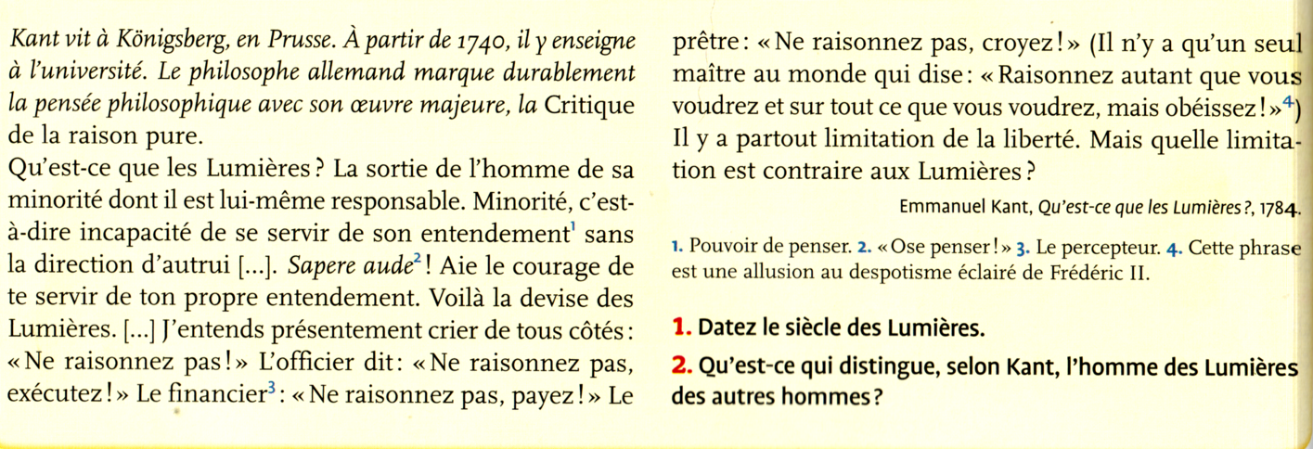

Puis corpus de textes d’autres philosophes à classer dans le tableau

Idées majeures | Souveraineté du peuple/ condamnation du pouvoir monarchique absolu | Egalité entre les hommes | Revendication des libertés et de la tolérance religieuse
Philosophes :
- Voltaire (doc 5 p 43)
- Rousseau (doc 1 et 2 p 42)
- Montesquieu (doc 4 p 42)
- Locke (doc 1 ci-dessous)

Doc 1 : "Les hommes se trouvant tous par nature libres, égaux et indépendants, on n’en peut faire sortir aucun de cet état ni le soumettre au pouvoir politique d’un autre, sans son propre consentement. La seule façon pour quelqu’un de se départir de sa liberté naturelle (...), c’est de s’entendre avec d’autres pour se rassembler (...). Et lorsqu’un certain nombre d’hommes ont consenti à former une communauté ou un gouvernement, ils deviennent, par là-même, indépendants et constituent un seul corps politique, où la majorité a le droit de régir et d’obliger les autres (...) J.Locke, 1690.
1/Les idées des Lumières:
Au XVIIIème s, la science fait de nombreux progrès grâce à l’expérimentation et à l’observation. Savants et philosophes pensent que la raison et l’esprit critique des hommes doivent les éclairer et les sortir de l’ignorance : on appelle ce mouvement philosophique et scientifique les LUMIERES.
Les philosophes des Lumières contestent la monarchie absolue (Montesquieu est favorable à une séparation des pouvoirs ; Rousseau au gouvernement du peuple), la société d’ordres et réclament plus de tolérance religieuse (Voltaire) et plus de libertés comme dans le modèle anglais.

2/ La diffusion des idées des Lumières.

Partie B Etude de cas.
Mise en perspective 2 : Les idées de Voltaire se sont diffusées dans toute l’Europe grâce à ses écrits et ses voyages. Quels sont les moyens de diffusion des Lumières ? Comment la société s’empare-t-elle de ces idées ?
Compétences travaillées :
C 5. Analyser et comprendre un document/ C 3.Raisonner et justifier.

1/ Docs 1 et 2 p 46/47 : Pourquoi les cafés et les salons étaient-ils des lieux de diffusion des Lumières ? ………………………………………………………………………………………………….
…………………………………………………………………………………………………………………
2/ Doc 2 p 47 : Qui est présent dans le salon de Me Geoffrin ?.........................................................
……………………………………………………………………………………………………………………………………………………………………………………………………………………………………
3/ Après avoir lu la biographie de Frédéric II (doc 1 p 44), observez le doc 5 p 45 et classez les vignettes du document dans le tableau suivant :

Ce qui montre que Frédéric II applique certaines idées des Lumières | Ce qui montre que Frédéric II ne remet pas en cause le pouvoir absolu et la société d’ordre

4/ Extrait vidéo sur l’Encyclopédie : https://www.youtube.com/watch?v=2-ZZO5tIV1A
Qui est Diderot ? Pourquoi a t-il été emprisonné?..............................................................................
…………………………………………………………………………………………………………………
………………………………………………………………………………………………………………….
Qu’est ce que l’Encyclopédie ? Quel est son objectif ?.......................................................................
…………………………………………………………………………………………………………………………………………………………………………………………………………………………………….
…………………………………………………………………………………………………………………..
Comment Diderot contourne t-il la censure ?....................................................................................
…………………………………………………………………………………………………………………………………………………………………………………………………………………………………….
…………………………………………………………………………………………………………………..
L’Encyclopédie a-t-elle été diffusée dans toute la société ? Pourquoi ?.............................................
…………………………………………………………………………………………………………………………………………………………………………………………………………………………………….
………………………………………………………………………………………………………………..

C 3. Raisonner, justifier.
C .3.2. Construire des hypothèses d’interprétation de phénomènes historiques.

- Complétez cette carte mentale sur la diffusion des idées des Lumières à l’aide de la liste de mots suivants : Philosophes- Censure- Salons- l’Encyclopédie de Diderot- Académies- Despotes éclairés (Frédéric II, Catherine II)- Lettres- Cafés- Livres.

